亞洲大學校園學生自我傷害三級預防工作計畫
97.06.19 96學年度第2學期第1次學生輔導委員會通過訂定
97.11.27教育部臺訓（三）字第0970241238號函修正
98.01.08 97學年度第1學期第1次學生輔導委員會通過修正
100.8.24教育部臺訓（三）字第1000131484號函修正
101.01.11 100學年度第1學期第1次學生輔導委員會通過修正
103.1.8教育部臺教學（三）字第1020190903號函修正
106.01.06 105學年度第1學期第1次學生輔導工作委員會通過修正
106.06.21 105學年度第2學期第2次學生輔導工作委員會通過修正
108.01.10 107學年度第1學期學生輔導工作委員會通過修正
108.02.13 亞洲秘字第1080001614號函發布
110.06.24 109學年度第2學期學生輔導工作委員會通過修正
110.07.07 亞洲秘字第1100008724號函發布
- 依據：
- 教育部友善校園學生事務與輔導工作計畫。
- 教育部推動校園學生自我傷害三級預防工作計畫。
- 目的：
- 發展與推動增進學生因應壓力與危機管理知能，並增進協助處於自我傷害危機之學生的教學與活動之技能。
- 增進導（教）師、教官及學務人員對自我傷害事件之辨識及危機處理，增進即時處置知能。
- 落實高關懷學生群之篩選，並建立檔案，定期追蹤，以減少校園自我傷害事件之發生。
- 建立自我傷害之危機處理標準作業流程。
- 增進專業輔導人員對自我傷害學生之有效心理諮商與治療之知能。
- 整合自我傷害防治相關網絡資源，共同推動學生自我傷害防治工作。
- 建立並落實學生自我傷害三級預防工作模式。
- 實施策略：
- 強化組織運作：
- 透過「學生輔導工作委員會」，推動校園學生自我傷害三級預防工作。
- 建立亞洲大學校園學生自我傷害防治處理機制流程圖（附件一）。
- 建立通報系統：依據教育部「校園事件通報管理系統實施要點」，凡自傷自殺案件發生，立即上「教育部校園安全暨災害防救通報處理中心／校安即時通」（網址：http://csrc.edu.tw/csrc/）通報。
- 全面強化學校高關懷群學生輔導工作，加強導（教）師之訓練，積極辦理相關導（教）師研習與工作坊等，課程設計兼顧理論與實務，配合相關議題，以增進導（教）師發展性輔導知能，在學生面臨相關問題時，提供適當有效的輔導，協助學生學習問題處理與適應。另積極推動親師合作，讓每一位學生隨時都有人照顧輔導，防治學生自我傷害。
- 培訓防治人才：
- 參加教育人員自我傷害防治座談會、研習等，培訓學校之核心推動人員（如學務單位主管），擬定執行計畫及精進憂鬱與自傷三級預防。
- 辦理學校執行學生自我傷害防治之經驗分享與觀摩，透過示範學習，以激發學校積極推動，並精進推動之策略與行動方案。
- 配合醫療單位、大專校院、民間團體、參加心理衛生及自殺防治研討會、專題演講、生命教育研習會等，推廣處理學生自傷案件之理念，落實校園自殺防治工作，以有效處理學生自殺防治問題。
- 生命教育之推動：
將生命教育課程融入教學中，並辦理生命教育主題研習，促進師生逐步體認生命的可貴，進而尊重生命、關懷生命並珍愛生命。

- 實施方式：
- 執行初級預防、二級預防、三級預防工作：
- 初級預防：
- 目標：增進學生心理健康，免於憂鬱自傷。
- 策略：增加保護因子，降低危險因子。
- 行動方案：
- 訂定學生自我傷害防治計畫。
- 建立校園危機應變機制，設立24小時通報求助專線，訂定自我傷害事件危機應變處理作業流程，並定期進行演練。
- 校長或經由校長委任之人員負責統籌及整合校內資源，強化各處室合作機制。
- 教務處：規劃生命教育融入課程，提升學生抗壓能力（堅毅性與問題解決能力）與危機處理及自我傷害之自助與助人技巧。
- 學務處
- 軍訓室
- 強化教官／校安人員對憂鬱與自我傷害之辨識與危機處理知能。
- 針對不適應學生之狀況，必要時進行緊急處理及轉介。
- 提供24小時通報求助專線。
- 規劃與辦理危機處置流程演練。
- 生活輔導組
透過新生（含轉學新生）定向輔導，協助學生適應校園生活，維護其身心健康，並視學生需求提供急難慰助服務與保險諮詢。
- 書院與住宿服務組
加強宿舍管理人員了解憂鬱與自我傷害之特性，提升辨識危機事件之知能，若發現不適應之學生，應通報、轉介。
- 健康中心
- 舉辦促進心理健康之活動，如正向思考、衝突管理、情緒管理、以及壓力與危機管理之活動。
- 辦理生命教育電影、短片、閱讀、演講等宣導活動。
- 辦理正向思考與潛能開發等訓練。
- 結合社團及社會資源辦理自我傷害防治工作。
- 強化導（教）師及相關學務人員對自我傷害辨識及危機處理之輔導知能。
- 同儕之溝通技巧與情緒管理訓練。
- 提供學生及家長相關醫療諮詢。
- 總務處：
- 建構安全校園，檢視校內可能之危險空間進行改善與維護，於高樓之中庭與樓梯間架設安全措施。
- 培訓與強化校園保全人員之危機處理知能。
- 定期檢查並維護相關安全設施（保全系統、安全系統、緊急求助鈕），確保系統之正常運作。
- 各系所主管、導師與授課教師：
- 導師：
- 積極參與有關自我傷害防治之研習活動，以對學生的自我傷害有正確的認知。
- 實施生命教育：(a)與學生探討生命的意義及價值。
(b)向學生澄清死亡的真相。
- 增進學生因應的技巧及處理壓力的能力：(a)了解學生日常生活中是否遭遇
較大的生活變動及造成之壓
力。
(b)協助發展解決問題的策略及尋
求社會資源。
- 經常與班上每位學生接觸，願意傾聽，隨時給學生支持、關懷，與學生分享其情緒。
- 提供社會支援的網絡及相關資訊，讓學生清楚知道在遇到困難時該如何或向何人與何單位求助。
- 經常與授課教師聯繫，全面了解學生在校情形。
- 留意每位學生的學習與校園生活適應狀況。
- 在班上形成一個支援的網絡，提供需要協助學生社會資源。
- 對可能自我傷害傾向的學生保持高度的敏感。
- 留意學生透露的心事及相關線索。
- 授課教師：
- 積極參與研習活動，充實相關知能。
- 支持與關懷，耐心傾聽，分享學生的情緒經驗。
- 保持對「異常舉動」學生之高度敏感。
- 常與導師與專業輔導人員保持聯繫，加強輔導。
- 校長主導結合校外網絡單位資源，以建構整體協助機制。
- 二級預防：
- 目標：早期發現、早期介入，減少自我傷害發生或嚴重化之可能性。
- 策略：篩選高關懷群，即時介入。
- 行動方案：
- 高關懷群辨識：針對學生特性，校園文化與資源，規劃合適之高關懷群與其篩檢方法，針對高關懷群早期發現，早期協助，必要時進行危機處理。
- 篩檢計畫之實施須符合專業法律與倫理，即在尊重學生的自主與考慮不傷害生命的原則下，強調保密隱私、以及不標籤化與污名化之下進行。實施過程包括六階段：
- 說明：說明篩檢目的與保障篩檢結果的保密性。
- 取得同意：除非學生有傷害他人或自己的危險性，否則，應依尊重自主原則，在學生（家長）同意下進行篩檢，非強迫性（未成年學生請取得家長或監護人同意）。
- 解釋結果：對篩檢結果的解釋要謹慎與專業，不隨便給學生貼上精神疾病或任何負面的標籤；並請結合情緒教育，教導與強化學生「覺察憂鬱、接受憂鬱、處理憂鬱、放下憂鬱」。
- 保密：專業輔導人員、導師及相關教師應遵守法律命令及專業倫理，不得無故洩漏因業務而知悉或持有學生之秘密。
- 主動關懷：主動提供高關懷群必要的關懷協助及需要的諮商輔導。
- 必要的轉介：當知悉學生有疑似精神疾病、有明顯的自傷或傷人之虞時，需進行危機處置與必要的轉介與協助就醫。
- 提升導（教）師、教官／校安人員、教職員、家長之憂鬱與自殺風險度之辨識與危機處理能力，以協助觀察辨識，並對所發現之高關懷群提供進一步個別或團體的心理諮商或治療。
- 整合校外之專業人員（如：臨床心理師、諮商心理師、社工師、精神科醫師等）資源到校服務。
- 三級預防：
- 目標：預防自殺未遂者與自殺身亡的周遭朋友或親友模仿自殺，及自殺未遂者的再自殺。
- 策略：建立自殺與自殺企圖之危機處理與善後處置標準作業流程，及必要時得成立與啟動危機處理小組。
- 行動方案：
- 必要時得成立與啟動危機處理小組：本校危機處理小組成員，由學務長、教務長、總務長、健康中心主任及護理人員、危機個案所屬之院系個管心理師、軍訓室主任、秘書室代表、危機個案之系主任導師、班級導師、院生活導師組成之；危機處理小組得視學生狀況，邀請學生家屬或其他相關人員列席；由學務長擔任召集人，研討危機處理步驟策略、行動及權責單位之工作分派。
- 重度憂鬱、有自殺自傷傾向或自殺未遂者：建立個案之危機處置標準作業流程，對校內之公開說明與教育輔導（降低自殺模仿效應），並注意其他高關懷群是否受影響；安排個案由專業輔導人員進行後續心理治療，以預防再自殺；家長聯繫與預防再自殺教育。
- 自殺身亡：建立處置作業流程，含對媒體之說明、對校內相關單位之公開說明與教育輔導（降低自殺模仿效應）、家長聯繫協助及哀傷輔導。
- 通報轉介：依校園安全及災害事件通報作業要點與衛生福利部函頒「自殺防治通報轉介作業流程」（含「自殺防治通報轉介流程圖」、「自殺暨高危險群個案通報單」及「自殺個案轉介回復表」）進行通報與轉介。
- 計畫考核：
- 自我檢核：
- 入學新生高關懷群篩檢之施測與作業達成率。
- 每學期統整健康中心對高關懷群學生之定期追蹤與輔導紀錄。
- 落實通報與危機處理：
校園內發生學生自我傷害與自殺事件應落實通報與危機處理之檢討，由校長或委任之人員負責統合主持。
- 執行成效評估指標：
- 初級預防：
- 訂定全校性自我傷害防治三級預防工作計畫。
- 防治人才之培訓：派員參加「憂鬱與自我傷害專業人員培訓」。
- 二級預防：
- 進行高關懷群學生之辨識。
- 針對高關懷學生介入輔導，並建立檔案，定期追蹤。
- 三級預防：
- 建立學生自我傷害危機處理作業標準流程。
- 辦理學校專業輔導人員或相關業務承辦人員危機處理能力之研習。
- 預期成效：
- 透過校園執行學生自我傷害防治工作之過程，體認生命之可貴，並促使師生尊重生命、關懷生命與珍愛生命。
- 建立完整之學生自我傷害防治機制。
- 有效抑制校園自我傷害之比率逐年增加之趨勢，有效降低學生自我傷害之盛行率。
- 本計畫經學生輔導工作委員會通過，並陳請校長核定後實施，修正時亦同。

附件一
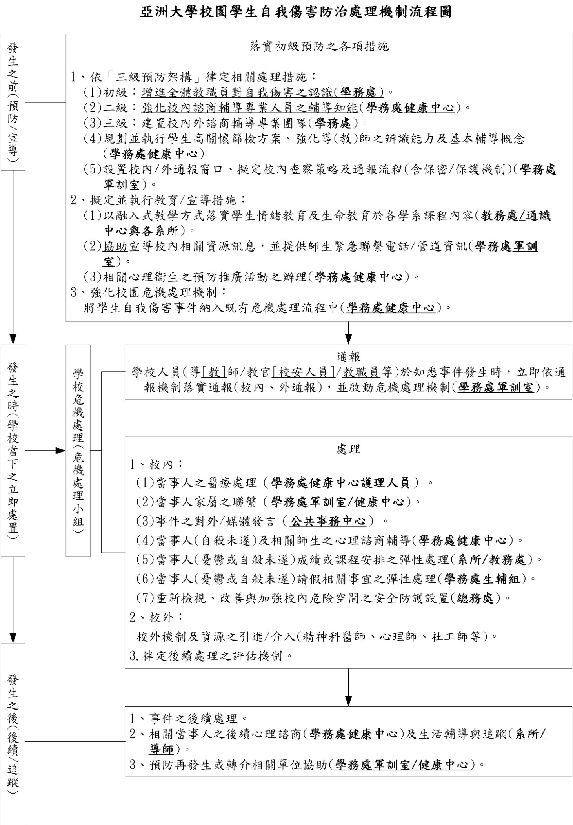
亞洲大學校園學生自我傷害三級預防工作計畫作業流程圖
